PREVERJANJE ZNANJA, zračni tlak, vremenski pojavi, 26. 3. 2020

1. S segrevanjem se zračni tlak __________, z ohlajanjem zračni tlak ___________. Katere primere smo omenili? Razloži.

2. Razloži besede.
PODNEBJE je….
Opazujemo vremensko dogajanje skozi celo leto. Naštej nekaj primerov. Npr.: celinsko,…
Za Slovenijo so značilni štirje letni časi, na kar vpliva lega na Zemlji ter vrtenje Zemlje okoli Sonca oz. oddaljenost od Sonca.

VREME je…..
Gre za trenutno stanje. Naštej nekaj primerov. Npr.: sončno…..

SOLSTICIJ je…

ENAKONOČJE je…

Pri nas je ______________________(kdaj) in _________________________(kdaj).

3. Težo zraka občutimo kot ________ ___________.

4. Poveži, kar sodi skupaj.

padanje zračnega tlaka CIKLON lepo vreme

rast zračnega tlaka ANTICIKLON slabo vreme

5. S čim vse lahko merimo veter? Kaj na prikazuje Beaufortova lestvica?

6. Kaj pri vremenu opazujemo in kaj merimo (naštej, kaj merimo, s katero napravo, s katero enoto - zapiši, kar smo omenili)?

MERIMO
KAJ MERIMO? | IME NAPRAVE | ENOTE ZA MERJENJE

Kaj pri vremenu OPAZUJEMO. Zakaj? _______________________________________________________________________________________________________________________________________________________

7. Pod sličice zapiši ustrezen pomen znakov.
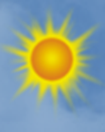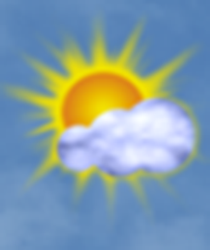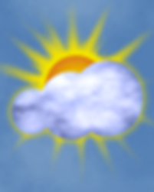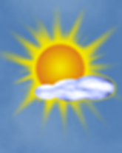
______________________________________________________________________________________________________________________________________________________
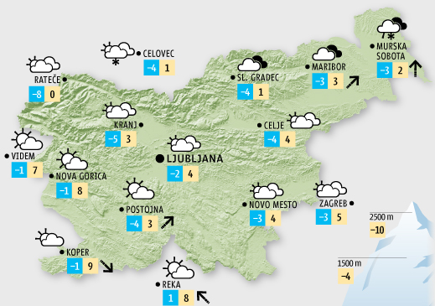
8. Napiši vremensko napoved za Ljubljano in Maribor. Bodi pozoren na vse vremenske znake.

9. Poimenuj in razloži pomen vseh uporabljenih znakov na spodnji sliki
(črte, številke, črke).
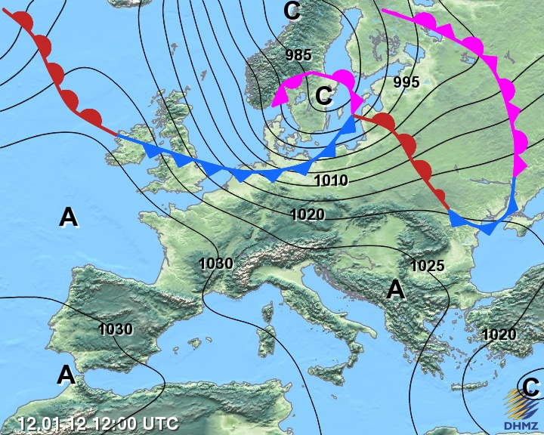

10. Razloži, kako se segreva Zemlja.

11. V katerem delu dneva in v katerem mesecu je ozračje najbolj segreto? Zakaj?

12. Od česa je odvisno, koliko se segrejejo snovi na soncu? Primer.

13. Na osnovi česa se izdela vremenska prognostična karta?

14. Kako nastane veter?

15. Zakaj vse je koristen veter?

16. Meritve vremena opravljajo _________________ (poklic).

17. Kako - kje pravilno merimo temperaturo zraka.

